Sistema de gestión de productos
Primer A. Fandiño Santiago, Segundo A. Virgüez Jonathan, y Tercer A. López Charith, Universidad Unisangil sede Chiquinquirá, Noviembre 8 de 2024

capitulo i: análisis

introducción
En el informe se encuentra el diseño de un algoritmo que permite al usuario gestionar inventarios, la información sobre los productos puede ser organizada y manipulada con eficiencia.

diagrama de programación modular
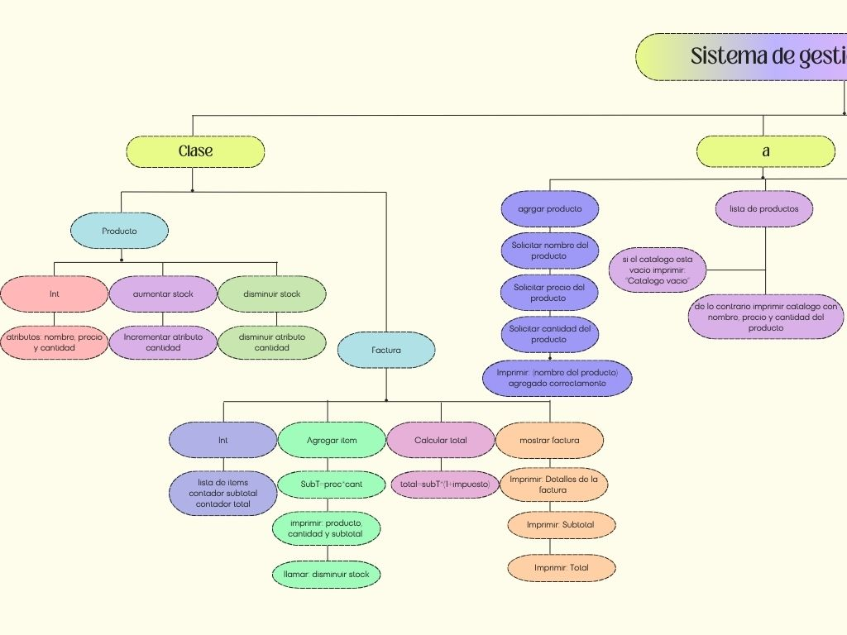
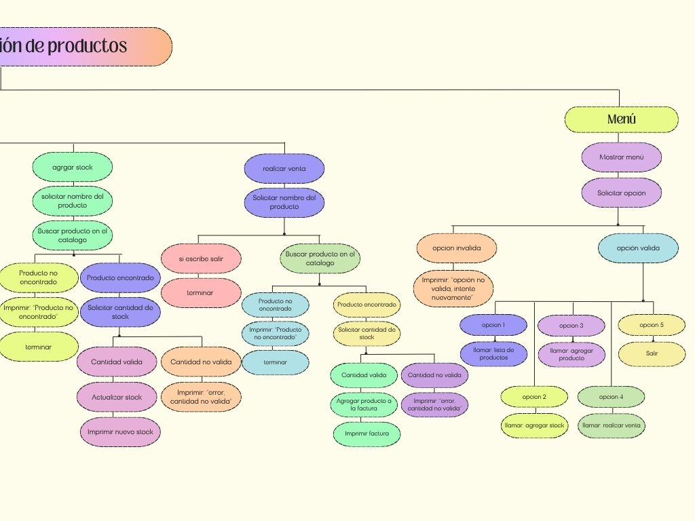

contexto
En todos los campos del mercado se requiere de un sistema de gestión de inventarios, donde la información sobre productos está organizada y manipulada con eficiencia.

Población
El programa está dirigido a las Pequeñas y medianas empresas que manejan un inventario reducido, como tiendas locales, librerías, o panaderías.

Delimitación y Alcance
- Permite agregar nuevos productos
- Permite disminuir el stock al hacer compras
- Agrega stock
- Soporte limitado a productos individuales con atributos simples
- Solo se puede usar por una persona a la vez

Objetivos
- Objetivo general
  - Crear un sistema que permita a las pequeñas empresas administrar inventarios de manera sencilla y organizada.
- Objetivos Específicos:
  - Analizar los requerimientos y datos necesarios para el software
  - Diseñar un algoritmo que permita gestionar una lista de productos utilizando datos como: nombre del producto, precio unitario y cantidad
  - Codificar un programa que permita: ver el catalogo de productos existente, agregar stock a los productos, agregar productos y realizar ventas

Identificación del problema
En pequeñas y grandes empresas existen dificultades para gestionar inventarios debido a la falta de herramientas que permitan registrar, consultar, y manipular la información de productos de manera sencilla

Especificación de requerimientos del cliente
- CPU
- PC
- Teclado
- Mouse
- RAM
- Windows

Análisis del Problema
- Entrada
  - Opción
  - Nombre del producto
  - Precio del producto
  - Cantidad de stock
  - venta
- Proceso
  - Solicitar una opción
  - Opción 1: imprimir el catalogo de los productos registrados
  - Opción 2: agregar stock a los productos ya existentes en el catalogo
  - Opción 3: registrar un nuevo producto en el catalogo
  - Opción 4: realizar una venta
  - Opción: salir
- Salida
  - Catalogo: antes o después de realizar una venta o agregar nuevo producto

Conclusión
- Se realizo un diseño capaz de gestionar inevntarios de manera ordenada
- El algoritmo puede almacenar los nombres, precios y cantidades e imprimirlos en un catalogo
- El programa permite manipular los datos ya ingresados en el catalogo

CApitulo ii. Diseño

Pseudocodigo

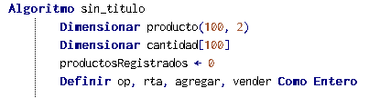
Declarar una matriz, una lista, un contador y cuatro variables del tipo numerico

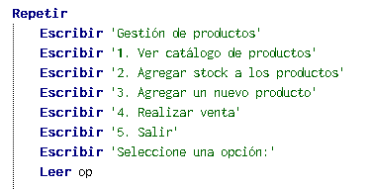

Crear un ciclo repetir hasta que la opción sea igual a 5 y dentro de este el menú

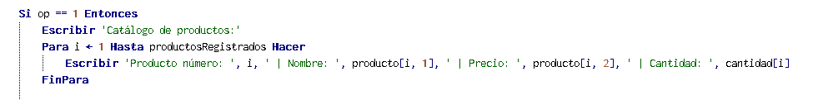
En caso de que la opción sea 1, se imprime el catalogo de productos que esta almacenado dentro de las listas (numero, nombre, precio y cantidad) dependiendo del aumento de la variable i

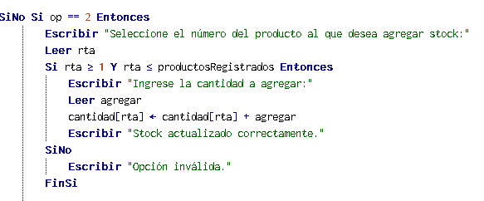
Si la opción es igual a 2, se le solicita al usuario el numero del produg¿cto al que quiere agregar stocks, luego, esta cantidad se suma con la cantidad que había antes en la lista y se reemplaza siempre y cuando la opción sea valida, es decir que el numero ingresado sea menor o igual a la cantidad de espacios de lista

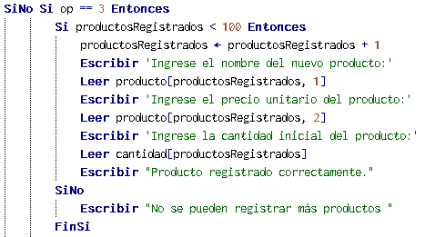
Si la opción es igual a 3, se compara el numero de registros, si este es menor que 100 entonces se solicitan los datos necesarios para registrar un nuevo producto y se almacenan en la matriz y la lista, en caso de que el numero de registros sea mayor se imprime ”No se pueden registrar mas productos”

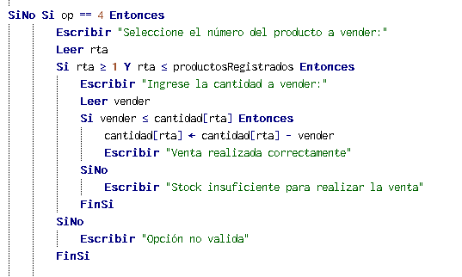
Si la opción es igual a 4, se solicita el numero del producto a vender, se solicita la cantidad de productos a vender y en caso de que este sea menos al stock se resta de la cantidad existente y se reemplaza en la lista, de lo contario se le informa al usuario que la cantidad de stock es insuficiente y en caso de que el numero del producto que ingreso el cliente no exista se imprime “Opcion no valida”

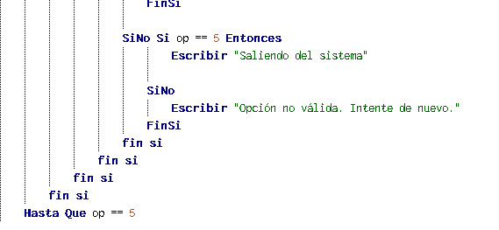
En caso de que la opción sea 5, se imprime “Saliendo del programa “ si la opción no es igual a ninguna de las anteriores se imprime “Opción no valida”

Pseint

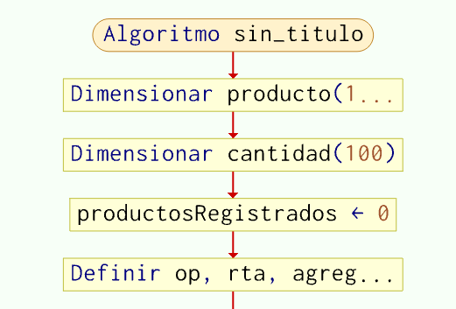
Declarar una matriz, una lista, un contador y cuatro variables del tipo numerico

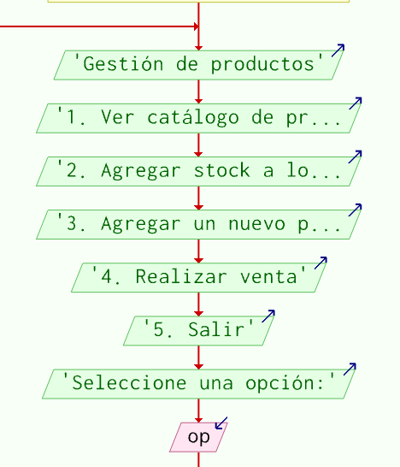
Crear un ciclo repetir hasta que la opción sea igual a 5 y dentro de este el menú
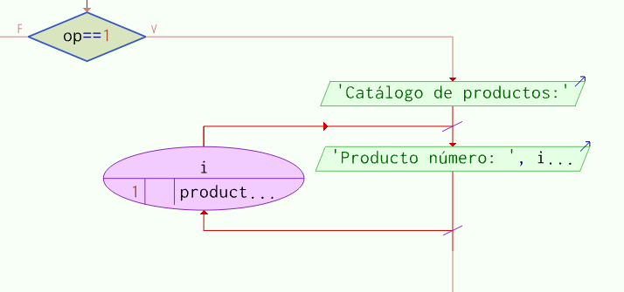
En caso de que la opción sea 1, se imprime el catalogo de productos que esta almacenado dentro de las listas (numero, nombre, precio y cantidad) dependiendo del aumento de la variable i

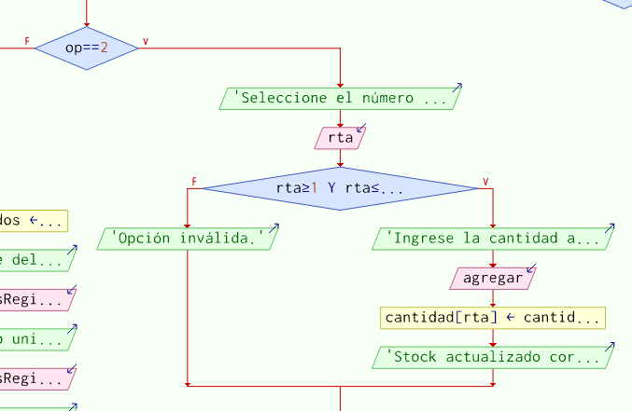
Si la opción es igual a 2, se le solicita al usuario el numero del produg¿cto al que quiere agregar stocks, luego, esta cantidad se suma con la cantidad que había antes en la lista y se reemplaza siempre y cuando la opción sea valida, es decir que el numero ingresado sea menor o igual a la cantidad de espacios de lista
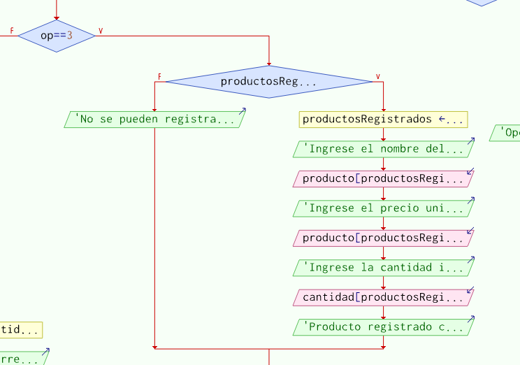
Si la opción es igual a 3, se compara el numero de registros, si este es menor que 100 entonces se solicitan los datos necesarios para registrar un nuevo producto y se almacenan en la matriz y la lista, en caso de que el numero de registros sea mayor se imprime ”No se pueden registrar mas productos”

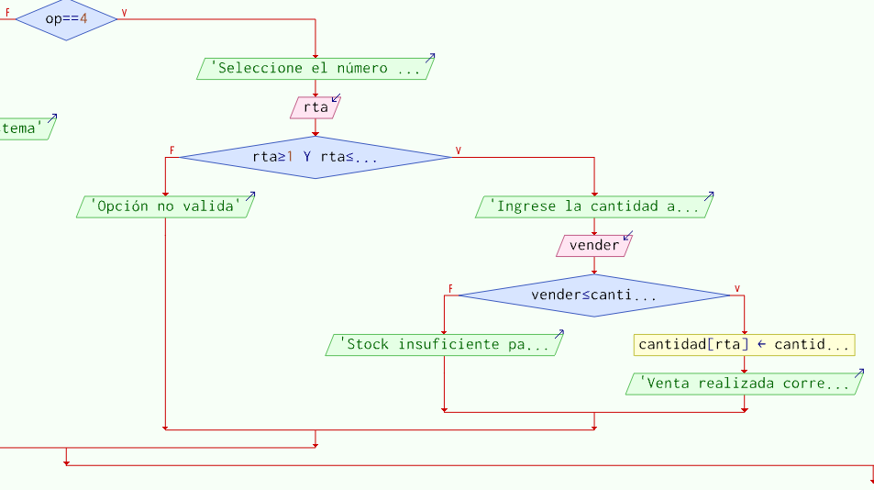
Si la opción es igual a 4, se solicita el numero del producto a vender, se solicita la cantidad de productos a vender y en caso de que este sea menos al stock se resta de la cantidad existente y se reemplaza en la lista, de lo contario se le informa al usuario que la cantidad de stock es insuficiente y en caso de que el numero del producto que ingreso el cliente no exista se imprime “Opcion no valida”
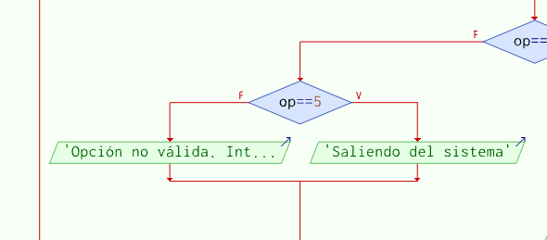
En caso de que la opción sea 5, se imprime “Saliendo del programa “si la opción no es igual a ninguna de las anteriores se imprime “Opción no valida”

Capitulo III: codificación

Python
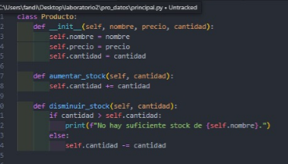
Iniciamos con la clase producto, asignamos nombre, precio y cantidad, en la función aumentar cantidad tenemos la cantidad guardada mas la cantidad, en la función disminuir stock debemos comparar la cantidad con la cantidad guardad, en caso de que la cantidad sea mayor a la cantidad guardada el programa debe imprimir “No hay suficiente stock”, de lo contrario se debe calcular la nueva cantidad restando la cantidad guardada de la cantidad

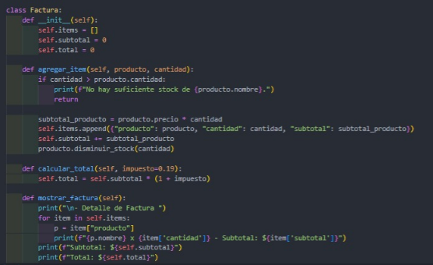
En la clase factura vamos a asignar ítems a una matriz vacía, iniciamos contador subtotal en 0 y total también en 0, para agregar un nuevo ítem necesitamos producto y cantidad, y comparamos: si la cantidad es mayor que la cantidad del producto el sistema debe imprimir “No hay suficiente stock”, de lo contrario, subtotalproducto es igual a producto.precio * cantidad, y se imprime producto, cantidad y subtotal, luego, en la función calcular total asignamos el subtotal mas subtotal *(1+impuesto) a la lista, en la función mostrar factura imprimimos “Detalle de factura”, nombre del producto, cantidad, subtotal y total

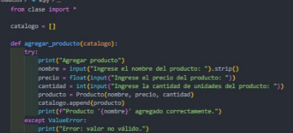
Tenemos la función agregar producto, para la cual es necesario el catalogo, se imprime “Agregar producto” y se solicitan las características: nombre, precio y cantidad que se almacenan en la matriz producto respectivamente. Luego imprimimos “producto (nombre del producto) agregado correctamente”

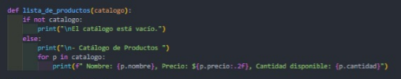
En la funcion lista de productos requerimos nuevamente del catalogo, en caso de que no tengamos nada en el catalogo se informa al usuario que el catalogo esta vacio de lo contrario se imprimiran los productos agregados al catalogo

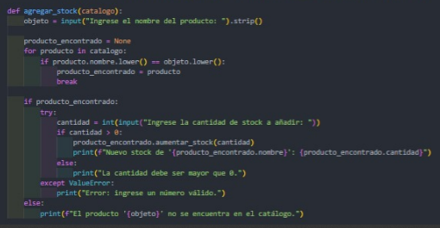
En la funcion agregar stock es necesario nuevamente el catalogo, se solicitara el nombre del producto al que se desea añadir stock, agregamos un for llamado producto que recorre el catalogo y luego si en la lista de producto.nombre encontramos exactamente objeto entonces producto_encontrado es igual a producto y deja de buscar, luego si producto_encontrado, se solicita la cantidad de stock a añadir, si la cantidad es mayor que 0 entonces producto encontrado aumenta el stock en cantidad e imprime el nuevo stock con nombre del producto y producto encontrado, si la cantidad es menor a 0 imprime error y si el nombre del producto no se encuentra imprime “error producto no encontrado”
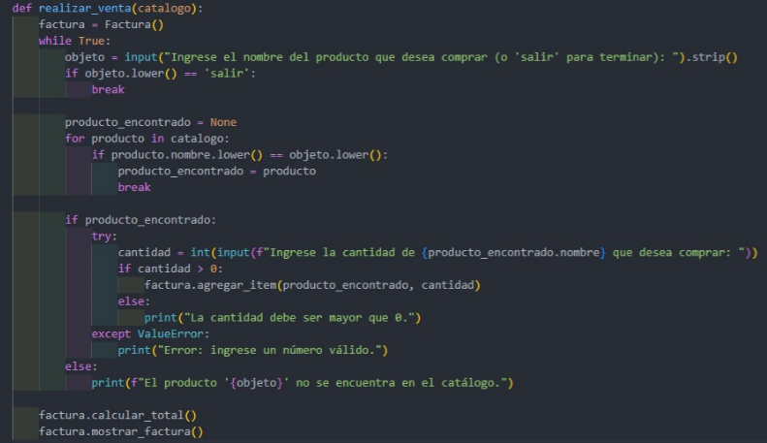
A la hora de realizar la venta asignamos a factura la clase factura y ponemos un while verdadero donde se solicita el nombre del objeto que se desea comprar, si es igual a salir pues se acaba, se busca el producto y si se encuentra entonces producto_encontrado = producto y para la busqueda
Si producto es encontrado entonces se solicita la cantidad que desea comprar si la cantidad es mayor que 0 entonces factura agrega item en el producto y en la cantidad si es mayor que 0 se imforma que el numero debe ser mayor a cero y si no encuentra el objeto nuevamente se imprime que el objeto no fue encontrado
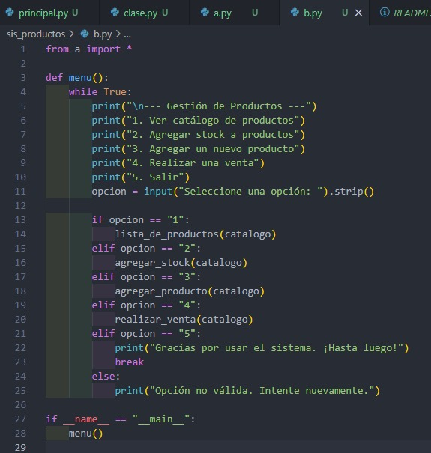

Se imprime el menú y según la opción llamar a las funciones, en caso de opción 5 imprimir “Gracias por usar el sistema. ¡hasta luego! En caso de que la opción no sea ninguna de las anteriores decir “Opción no valida. Intente nuevamente”

 

